年产5000万块页岩烧结砖建设项目竣工环境保护验收报告
精检竣监［2019］054号

建设单位：益阳市建胜新型建材有限公司
编制单位：湖南精科检测有限公司

二 O 一 九 年 六 月
建设单位：益阳市建胜新型建材有限公司
建设单位： | 益阳市建胜新型建材有限公司 | 编制单位： | 湖南精科检测有限公司
电话： | 18907378487 | 电话： | 0731-86953766
传真： | —— | 传真： | 0731-86953766
邮编： | 413041 | 邮编： | 410000
地址： | 益阳市赫山区欧江岔镇高坪村 | 地址： | 长沙市雨花区长沙国际企业中心12栋
法 人 代 表：任建飞

编 制 单 位：湖南精科检测有限公司
法 人 代 表：昌小兵
项目负责人：胡强

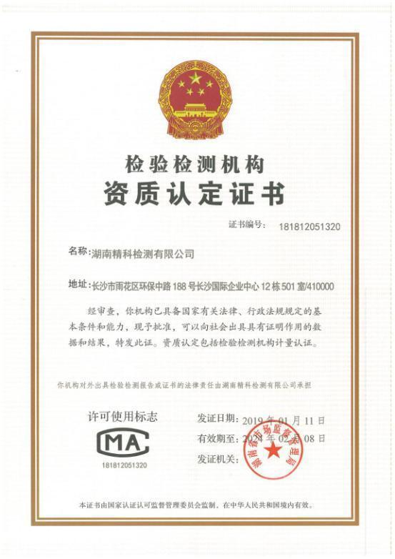
仅用于年产5000万块页岩烧结砖建设项目竣工环境保护验收监测报告

报告说明
1.本报告无湖南精科检测有限公司报告专用章、骑缝章无效。
2.本报告不得涂改、增删。
3.本报告只对采样样品监测结果负责。
4.本报告未经同意不得作为商业广告使用。
5.未经湖南精科检测有限公司书面批准，不得部分复制报告。
6.对本报告有疑议，请在收到报告10天之内与本公司联系。
7.除客户特别申明并支付样品管理费，所有样品超过标准规定的时效期均不再做留样。

声明：复制本报告中的部分内容无效。
目录
1 验收项目概况 1
2 验收依据 2
2.1 建设项目环境保护相关法律、法规、规章和规范： 2
2.2 建设项目竣工环境保护验收技术规范： 3
2.3 建设项目环境影响报告表及审批部门审批决定： 3
3 工程建设情况 4
3.1 地理位置及平面布置 4
3.2 建设内容 4
3.3 水源及水平衡 8
3.4 生产工艺 9
3.5 项目变动情况 11
4 环境保护设施 12
4 .1 污染物治理、处置设施 12
4.1.1 废水 12
4.1.2 废气 13
4.1.3噪声 15
4.1.4 固体废物 16
4.2 其他环保设施 17
4.2.1环境风险防范措施 17
4.2.2规范化排污口、监测设施及在线监测装置 17
4.3 环保设施投资及“三同时”落实情况 17
4.4环评批复落实情况检查 18
5 建设项目环评报告表的主要结论与建议及审批部门审批决定 20
5.1 建设项目环评报告表的主要结论与建议 20
5.1.1结论 20
5.1.2建议 22
5.2 审批部门审批决定 22
6 验收执行标准 23
7 验收监测内容 24
7.1 废气 24
7.2 厂界噪声监测 24
8 质量保证及质量控制 25
8.1 监测分析方法及监测仪器 25
8.2质量保证 25
9 验收监测结果 27
9.1 生产工况 27
9.2 污染物达标排放监测结果 27
9.2.1废气 27
9.2.3 厂界噪声 30
9.2.4 污染物排放总量核算 30
10 验收监测结论 31
10.1废水监测结论 31
10.2废气监测结论 31
10.3噪声监测结论 31
10.4固体废弃物污染控制结论 31
10.5总结论 32
10.6建议 32
12建设项目竣工环境保护“三同时”验收登记表 33
附图1 项目地理位置图 34
附图2 平面布置及监测点位图 35
附图3 现场及采样照片 36
附件1 批复意见 39
附件2 项目执行标准函 42
附件3 脱硫塔药剂管理台账 44
附件4 营业执照 47
附件5 废机油处置合同 48
附件6 委托函 49
附件7 工况证明 50
附件8 关于建设项目环保竣工验收资料真实情况说明 51
附件9 危废管理制度 52
附件10 验收意见及签到表 54

1 验收项目概况
页岩烧结砖是利用页岩、煤为原料高温烧制而成，是节能型墙体材料的一种，可替代实心粘土砖用于永久性建筑。其不仅具有自重轻、强度高、良好的承载抗震性能；而且还有优良的保温、隔热、隔音、耐水性好、装饰功能强、永不褪色、耐腐蚀、无污染等特点，能为人们提供较优良的居住环境；加上施工周期短，综合造价低，因此有着广阔的市场。
益阳市建胜新型建材有限公司投资4500元在益阳市赫山区欧江岔镇高坪村建设规模为年产5000万块页岩烧结砖建设项目。本项目建设内容主要包括：隧道窑、烘干窑建设，辅助工程建设、公用工程建设、环保工程建设等。
本项目于2017年8月由深圳市环新环保技术有限公司完成其环境影响评价报告表，益阳市环境保护局赫山分局于2017年9月13日以益环赫审[2017]31号文予以批复。项目于2017年12月开始建设，2019年2月竣工。
根据建设项目竣工环境保护验收管理办法的相关要求和规定，我公司受益阳市建胜新型建材有限公司委托，负责其“年产5000万块页岩烧结砖项目”竣工环境保护验收监测工作，2019年5月16日，我公司组织技术人员对本项目进行了现场勘查。2019年5月21日至5月22日我公司对本项目废水、废气、噪声、固废等环保处理设施进行了竣工环境保护验收监测和现场管理检查。依据验收监测结果和建设单位提供的资料，编制完成《年产5000万块页岩烧结砖建设项目竣工环境保护验收监测报告》。

2 验收依据

2.1 建设项目环境保护相关法律、法规、规章和规范：
- 《中华人民共和国环境保护法》，2014年4月24日修正，2015年1月1日起施行；
- 《建设项目环境保护管理条例》中华人民共和国国务院令第682号，2017年6月21日修订，2017年10月1日起施行；
- 《中华人民共和国大气污染防治法》2018年10月26日修正；
- 《中华人民共和国水污染防治法》，2017年6月27日修正，2018年1月1日起施行；
- 《中华人民共和国环境噪声污染防治法》，1996年10月29日通过，2018年12月29日修正；
- 《中华人民共和国固体废物污染环境防治法》，2016年11月7日修正；
- 《关于发布<建设项目竣工环境保护验收暂行办法>的公告》，国环规环评[2017]4号，2017年11月20日施行；
- 《环境保护部建设项目“三同时”监督检查和竣工环境保护验收管理规程（试行）》，环发［2009］150号，2009年12月17日；
- 《关于加强建设项目竣工环境保护验收监测工作中污染事故防范环境管理检查工作的通知》，中国环境监测总站验字[2005]188号，2005年12月；
- 《关于建设项目环境管理监测工作有关问题的通知》，湘环发［2004］42号，2004年5月。
- 《建设项目竣工环境保护验收技术指南污染影响类》，生态环境部公告2018年第9号，2018年5月16日印发；

2.2 建设项目竣工环境保护验收技术规范：
- 《大气污染物综合排放标准》(GB16297-1996)。
- 《污水综合排放标准》（GB8978-1996）。
- 《工业企业厂界环境噪声排放标准》（GB12348 -2008）。
- 《生活垃圾焚烧污染控制标准》(GB 18485-2014)
- 《一般工业固体废物贮存、处置场所污染控制标准》（GB18599-2001）。
- 《危险废物贮存污染控制标准》（GB 18597-2001）。
- 《砖瓦工业大气污染物排放标准》 （GB29620—2013） 。

2.3 建设项目环境影响报告表及审批部门审批决定：
1、《年产5000万块页岩烧结砖建设项目环境影响报告表》深圳市环新环保技术有限公司，2017年10月。
2、《关于年产5000万块页岩烧结砖建设项目环境影响报告表的批复》益阳市环境保护局赫山分局，益环赫审[2017]31号，2017年9月13日。

3 工程建设情况

3.1 地理位置及平面布置
本项目位于益阳市赫山区欧江岔镇高坪村。地理坐标为：28°26'57.1"N 112°36'42.5"E，详见附图一。
项目从东北侧厂区道路进入，北侧为生活区，南侧为厂房及堆场。平面布置情况见附图2。

3.2 建设内容
本项目主要建设基本情况及投资情况如下表3-1。
表3-1建设项目基本情况一览表
项目名称 | 年产5000万块页岩烧结砖建设项目
建设单位 | 益阳市建胜新型建材有限公司
法人代表 | 任建飞
联系人 | 任建飞
联系电话 | 18907378487
建设地点 | 益阳市赫山区欧江岔镇高坪村
建设性质 | 新建
行业类别及代码 | 粘土砖瓦及建筑砌块制造C3031
占地面积 | 30636平方米
工程投资 | 总投资4500万元，其中环保预投资300万元，占6.67%
环评情况 | 2017年8月由深圳市环新环保技术有限公司完成其环境影响评价报告表，益阳市环境保护局赫山分局于2017年9月13日以益环赫审[2017]31号文予以批复
劳动定员及  生产制度 | 厂区劳动员工共37人，实行一班制，每班工作10小时，一年工作300天，焙烧窑24小时
建设日期 | 2017年12月
投产日期 | 2019年2月
现场踏勘日期 | 2019年5月16日
现场采样日期 | 2019年5月21日至5月22日

本项目主要工程建筑内容如下表3-2：
表3-2工程建筑内容一览表
序号 | 名称 | 建筑面积（m²）或规格 | 规模 | 实际建设情况
主体  工程 | 烧成车间（包括隧道窑和干燥窑） | 2376 | 1栋，1层 | 烧成窑（一烘2烧隧道窑）长126m，宽4.7m，高2.3m；干燥窑：长90m，宽4.7m，高2.3m
 | 破碎车间 | 810 | 1栋，1层 | 与环评一致
 | 陈化车间 | 1350 | 1栋，1层 | 与环评一致
 | 存坯车间 | 1781 | 1栋，1层 | 与环评一致
 | 成型车间 | 675 | 1栋，1层 | 与环评一致
储运工程 | 原料库 | 3780 | 1栋，1层 | 与环评一致
 | 成品车间 | 2565 | 1栋，1层 | 与环评一致
公用  辅助  工程 | 办公综合楼 | 540 | 1处，2层 | 与环评一致
 | 职工食堂 | 260 | 1处，1层 | 1栋，2层
 | 职工宿舍 | 1200 | 1栋，1层 | 1栋，2层
 | 车库 | 100 | 1栋，1层 | 未建设
 | 门卫 | 30 | 1处 | 与环评一致
 | 厂区道路 | 1000 | / | 与环评一致
 | 厂区绿化 | 500 | / | 与环评一致
 | 供电 | 接国家电网欧江岔变电站供电
 | 供水 | 自打地下水井，0.5m直径，40m深，
环保工程 | 化粪池+净化池 | 30 | 1个 | 生活废水通过生活污水经隔油池+化粪池+净化池处理后用于周边农林灌溉、施肥
 | 隔油池 |  | 1个
 | 废气脱硫调节池 | 6m*6m*5m | 1个
 | 循环水池 | 7m*3.5m*2.5m | 1个
 | 双碱喷淋脱硫塔 |  | 2套 | 脱硫效率≥90%，除尘效率≥98%，脱氟效率≥50%
 | 脱硫烟囱 | 玻璃钢 | 2根 | Ф2.6m*15m
 | 风机 |  | 1台 | 风量45000-60000 m³/h
 | 收尘罩 |  | 1套 | 破碎车间
 | 脉冲除尘器 | MC-96型 | 1套 | 破碎车间

本项目主要生产设备详见表3-4。
表3-4主要生产设备一览表
序号 | 设备名称 | 设备型号 | 单位 | 数量 | 功率
1 | 板式给料机 |  | 台 | 1 | 7.5KW
2 | 颚式破碎机 | 600×900 | 台 | 1 | 75KW
3-A | 存料库运输带架 | 800型 | 米 | 18
3-B | 运输带 | 800型 | 米 | 36
3-C | 油冷式电动滚筒 | TDY75 | 台 | 1
4 | 箱式给料机 | GD800 | 台 | 2 | 11KW
5 | 皮带秤 |  | 台 | 4
6-A | 给料箱—破碎运输架 | 800型 | 米 | 15
6-B | 运输带 | 800型 | 米 | 30
6-C | 油冷式电动滚筒 | TDY75 | 台 | 1 | 4.5KW
7 | 破碎机 | 2000×1200 | 台 | 1 | 220KW
8-A | 给料箱—破碎运输架 | 800型 | 米 | 19
8-B | 运输带 | 651型 | 米 | 38
8-C | 油冷式电动滚筒 | TDY75 | 台 | 1 | 4.5KW
9-A | 滚筒—滚筒筛选运输带 | 800型 | 米 | 16
9-B | 运输带 | 800型 | 米 | 32
9-C | 油冷式电动滚筒 | TDY75 | 台 | 1 | 4.5KW
10 | 滚筒筛 | GT280 | 台 | 1
11 | 滚磨 | B m².6×4.2 | 台 | 1
12-A | 滚筒—滚筒筛选运输带 | 800型 | 米 | 21
12-B | 运输带 | 800型 | 米 | 41
12-C | 油冷式电动滚筒 | TDY75 | 台 | 1 | 4.5KW
13-A | 滚筒—滚筒筛选运输带 | 800型 | 米 | 26
13-B | 运输带 | 650型 | 米 | 73
13-C | 油冷式电动滚筒 | TDY75 | 台 | 2 | 4.5KW
14-A | 输送带—搅拌运输带架 | 800型 | 米 | 22
14-B | 运输带 | 800型 | 米 | 43
14-C | 油冷式电动滚筒 | TDY75 | 台 | 1 | 4.5KW
15 | 搅拌机 | SJ300×50 | 台 | 2 | 45KW
16-A | 搅拌陈化库运输带架 | 800型 | 米 | 20
16-B | 运输带 | 800型 | 米 | 40
16-C | 油冷式电动滚筒 | TDY75 | 台 | 1 | 4.5KW
17-A | 陈化库运输带架 | 800型 | 米 | 42
17-B | 运输带 | 800型 | 米 | 86
17-C | 油冷式电动滚筒 | TDY75 | 台 | 1 | 4.5KW
18-A | 可逆输送机运输带 | 800型 | 米 | 18
18-B | 头轮，电机 | 800型 | 台 | 1 | 15KW
18-C | 摆线针轮减速机 | BDW12速比29电机4级 | 台 | 1 | 10KW
19-A | 土库给料箱运输带架 | 800型 | 米 | 43
19-B | 运输带 | 800型 | 米 | 88
19-C | 油冷式电动滚筒 | TDY75 | 台 | 1 | 4.5KW
20 | 多斗挖掘机 | DWY40-890 | 台 | 1 | 15KW
21-A | 给料箱—破碎运输架 | 800型 | 米 | 8
21-B | 运输带 | 800型 | 米 | 15
21-C | 头轮，电机 | 750型 | 台 | 1 | 15KW
22-A | 强力搅拌机运输带架 | 800型 | 米 | 32
22-B | 运输带 | 800型 | 米 | 63
22-C | 油冷式电动滚筒 |  | 台 | 1 | 4.5KW
23 | 强力搅拌机 |  |  | 1 | 75KW
24-A | 强力搅拌机—主机运输 | 800型 | 米 | 17.5
24-B | 运输带 | 800型 | 米 | 35
24-C | 油冷式电动滚筒 | TDY75 | 台 | 1 | 4.5KW
25 | 真空挤砖机 | JZK70-60-4.0 | 台 | 1 | 447KW
26 | 大功力切坯切条机 |  | 台 | 1 | 17.5KW
27 | 分坯带架 | FPJ | 米 | 28
28-A | 回料架 | 650型 | 米 | 8
28-B | 运输带 | 650型 | 米 | 17
28-C | 头轮，电机 | 750型 | 米 | 1
29 | 悬挂式永磁除铁器 | RCY86A | 台 | 2 | 12KW
30 | 真空泵 |  | 台 | 1 | 7.5KW
31 | 空压机 |  | 台 | 1 | 15KW
32 | 烘干房液压顶车机 | YD15 | 台 | 1 | 22KW
33 | 出窑摆渡车 |  | 台 | 1
34 | 空窑摆渡车 |  | 台 | 1
36 | 排烟风机 | Y—73—12NO.18D | 台 | 1 | 75KW
37 | 牵引机减速机、电机 |  | 台 | 3 | 12KW
38 | 进、出窑门电机 | XWD—4—1/35 | 台 | 3 | 8.8KW
39 | 窑门冷风机 | T35—11NO.7.1A4级 | 台 | 2 | 7.5KW
40 | 车下冷风机 | T35—11NO.9A6级 | 台 | 1 | 7.5KW
41 | 托辊 | 750 | 只 | 115
42 | 托辊 | 300 | 只 | 320
43 | 托辊 | 190 | 只 | 320
44 | 尾轮 | 750 | 只 | 20
46 | 窑车 |  | 辆 | 150
47 | 自控设备 |  | 套 | 1
48 | 变压器 | 1500KVA | 台 | 1
49 | 干燥窑 | 长90m，宽4.7m，高2.3m | 座 | 1
50 | 烧成窑（隧道窑） | 长126m，宽4.7m，高2.3m | 座 | 2
本项目主要原辅材料年用量详见表3-5。
表3-5主要原辅材料年用量一览表
名称 | 单位 | 年使用量 | 来源地
页岩 | 万吨 | 10.4 | 益阳及周边地区
煤 | 万吨 | 0.6 | 江西煤矿
粘土 | 万吨 | 2.0 | 周边购买
水 | m³ | 9120 | 地下井水、沉淀回用水

3.3 水源及水平衡
（1）给水
本项目用水主要分为生产用水、绿化用水和生活用水，来自厂区内新建深井井水。
配料用水：生产用水约为24.24m³/d，8000m³/a，主要来自搅拌用水和原材料中的水分，以上用水混合搅拌制造毛坯砖，后在干燥、焙烧室中被加热变成水蒸汽进入大气中，生产过程无废水排放。项目脱硫喷淋用水为600m³/a，可循环使用；喷洒抑尘用水为100m³/a。绿化用水量为200m³/a。
本项目生活用水量为2.4m³/d，720m³/a。
（2）排水
本项目总用水量为9120m³/a。生产用水无废水排放；生活污水按用水量的80%计算，排放量为1.92m³/d，576m³/a，经隔油+化粪池+四格净化池处理后用于周边农林灌溉施肥。
项目给排水平衡图如下（单位：m³/a）
9620
600
8700

图3-1 水平衡图（单位：t/a）

3.4 生产工艺
本项目工艺流程及产污环节如下：
图3-2 运营期工艺流程及产污节点图
工艺说明：
烧结页岩多孔砖是通过煤、页岩粉碎后，页岩和粘土按一定比例混合，并掺杂一定量煤，利用煤自燃烧结而成的多孔砖（通过电能升温助燃）。实验表明，页岩多孔砖具有良好的抗压强度，以及较好的保温性能。主要的优点是节约能源、环保、而且高效。
（1）原料制备
该生产线使用的煤、页岩、粘土，对原料中的杂质进行剔除，以确保产品质量。首先将原料页岩、粘土和煤由全自动微机配料系统进行处理，把煤或原料的发热量数据输入计算机运算，精确均匀的搭配后进入颚式破碎机，粗碎后的原料经带式输送机送到摆锤式破碎机进行高细破碎。破碎后的原料可保证出料粒度90%小于2毫米。粉碎原料经带式输送机高频振动过筛，过筛后的细料经带式输送机进入双轴搅拌机加水均匀搅拌，再将混合料输入仓内进行分类，送到陈化库存放。粗料回到摆锤式破碎机进行二次破碎。
（2）成型
经陈化库陈化3-7天的原料，经多斗挖掘机将原料送到成型车间的箱式给料机，经强力搅拌机加水搅拌，经双极真空挤砖机挤出成型，挤出的泥条由自动切条机、自动切坯机切割成要求尺寸的砖坯，以备干燥。
（3）干燥焙烧
该生产线选择中断面隧道窑作为烧砖炉窑。本项目采用页岩粘土和煤为原料，焙烧炉窑采用柴油引燃，由于煤本身热量高，可以通过电能助燃，无需再投任何燃料就可以烧结成砖。干燥窑采用内宽4.7米的中断面隧道式干燥窑。干燥时间为15—26小时，干燥窑的热源来自焙烧窑的余热，通过调节系统自动调节送风温度及风量大小，确保砖坯干燥质量。干燥好的砖坯随窑车进入焙烧窑烧成，烧成温度为900—1000℃，烧成周期为22.75小时。

3.5 项目变动情况
益阳市建胜新型建材有限公司投资4500元在益阳市赫山区欧江岔镇高坪村建设规模为年产5000万块页岩烧结砖建设项目。本项目建设内容主要包括：隧道窑、烘干窑建设，辅助工程建设、公用工程建设、环保工程建设等。建设情况基本与环评报告表中内容一致，未发生重大变更。

4 环境保护设施

4 .1 污染物治理、处置设施

4.1.1 废水
本项目产生的废水主要为员工生活废水、烟气脱硫除尘用水。
烟气脱硫除尘用水，循环使用不外排；生活污水经隔油池、化粪池+净化池处理后用于周边林地浇灌及施肥，不外排。生活污水处理设备工艺流程：
隔油池+化粪池
净化池
项目废水处理情况一览表见表4-1：
表4-1 项目废水处理情况一览表
废水类型 | 污染因子 | 处理措施 | 设计参数 | 废水去向
生活废水 | COD、BOD₅、SS、NH₃-N | 隔油池、化粪池+净化池 | 30m³ | 周边林地浇灌及施肥
烟气脱硫除尘 | SS | 循环池 | 7m*3.5m*2.5m | 循环使用
项目废水处理设施建设情况如下：
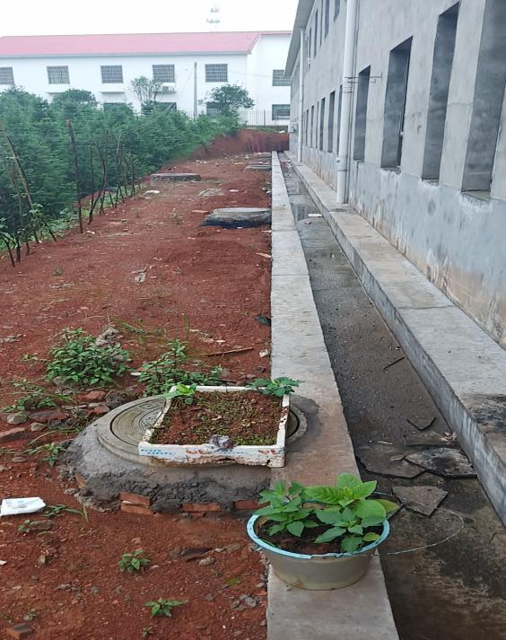 | 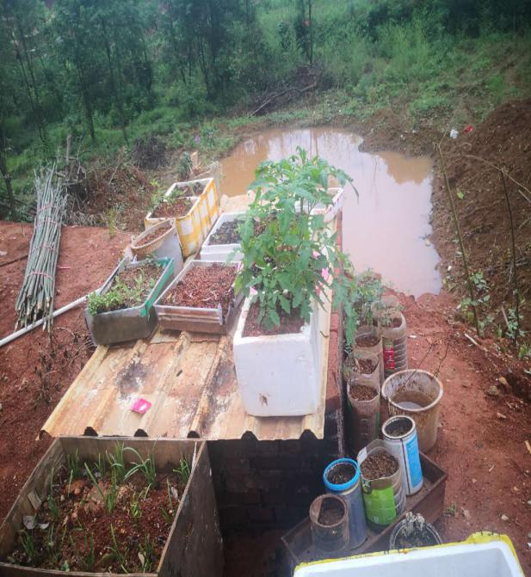
隔油池+净化池+化粪池
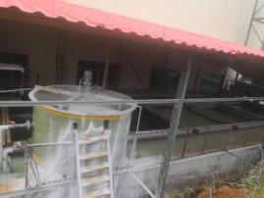
循环水池

4.1.2 废气
本项目主要废气为汽车运输、物料装卸起尘、原料仓粉尘、原料粉碎、搅拌、制砖粉尘、烘干窑及隧道窑废气及食堂油烟。
（1）汽车运输
项目车辆在运输工程中会产生扬尘，厂区出入口及场区地面硬化，并且有专人负责清扫洒水、保洁，减少扬尘产生。
（2）物料装卸起尘
原料装卸及堆存过程中会产生无组织粉尘，均在原料棚内进行。原料大部分湿度、比重较大，在物料装卸过程中只产生极少量的粉尘，提供洒水降尘后降低粉尘影响。
（3）原料仓粉尘
原材料堆存过程产生无组织粉尘，项目原材料进厂后直接送往原料棚暂存，项目原料棚为封闭结构，产生的粉尘较小。
（4）原料粉碎、搅拌、制砖粉尘
本项目页岩、低硫煤、粘土等原料需先进行破碎、搅拌混合然后再制砖，在这些过程中产生粉尘，均在封闭式车间内进行作业，同时对破碎工序安装脉冲除尘器，破碎粉尘通过脉冲除尘器处理后无组织外排。
（5）烘干窑及隧道窑废气
焙烧废气主要为烟尘、二氧化硫、氮氧化物、氟化物，项目采用双碱喷淋脱硫塔，加生石灰和氢氧化钠等碱性物质作为脱硫、脱氟剂。
- 食堂油烟
食堂油烟经家用油烟净化器处理后无组织排放。
项目废气处理情况一览表见表4-2：
表4-2 项目废气处理情况一览表
污染类型 | 污染来源 | 污染因子 | 处理措施 | 排放方式
有组织废气 | 破碎工序 | 颗粒物 | 脉冲除尘器 | 无组织外排
 | 烘干窑及隧道窑 | 颗粒物、氟化物、氮氧化物、二氧化硫 | 双碱喷淋脱硫塔 | 23米烟囱高空排放
无组织废气 | 汽车运输 | 颗粒物 | 地面硬化+洒水降尘 | 无组织排放
 | 物料装卸起尘 | 颗粒物 | 车间密闭+洒水降尘
 | 原料仓粉尘 | 颗粒物 | 车间密闭
食堂油烟 |  | 油烟 | 家用油烟净化器 | 无组织排放
项目废气处理设施建设情况如下：
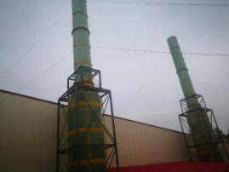 | 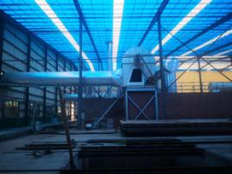

脱硫设施
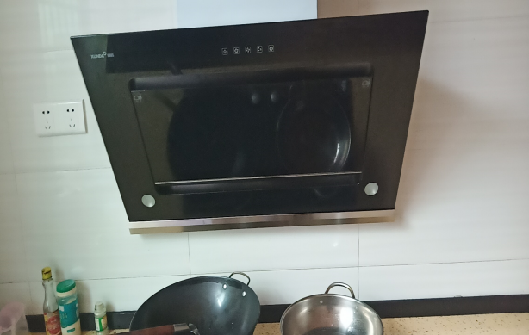 | 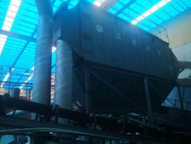
家用式油烟净化器 | 脉冲除尘器
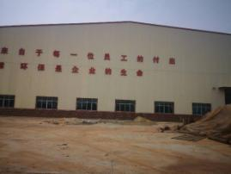 | 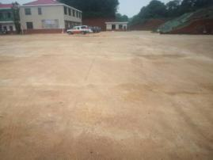
车间密闭 | 地面硬化

4.1.3噪声
项目运营期噪声源主要来自生产区内的鄂式破碎机、双转子粉碎机、滚筒筛、节能风机、双轴搅拌机、自动切坯机、双级真空挤出机等机械设备，噪声源强表4-3。
项目噪声处理情况一览表见表4-3：
表4-3 项目噪声处理情况一览表
噪声源 | 源强最大声级dB（A） | 处理措施
鄂式破碎机 | 93 | 封闭车间、隔振、减震  绿化隔音等措施降低噪声影响
双转子粉碎机 | 90
滚筒筛 | 90
节能风机 | 85
双轴搅拌机 | 80
自动切坯机 | 70
双级真空挤出机 | 80

4.1.4 固体废物
本工程固体废物主要是生活垃圾，生产过程中产生的废砖坯，脱硫沉淀池的沉淀废渣，破碎车间粉尘、废机油。
（1）项目固体废物主要为切条及切坯工序产生的废泥坯、出窑时产生的废砖，产生量约为125t/a。切条及切坯工序产生的废泥坯，可返回生产工序，废砖经破碎后也回用于生产工序。
（2）本项目生活垃圾约为6t/a。生活垃圾集中收集定期运送至垃圾填埋场进行集中处理，不会对环境产生明显不良影响。
（3）脱硫脱氟除尘渣：主要是是石膏及去除的烟尘，产生量约为105.96t/a。集中收集储存，返回制砖工序作为原材料使用。
（4）破碎车间粉尘：项目破碎工序粉尘主要来自脉冲除尘器，收集后回用于生产。
（5）废机油：收集后，交由有资质单位处理。
项目固体废物一览表见表4-4：
表4-4 固体废物一览表
主要污染物 | 污染来源 | 控制措施 | 产生量 | 排放方式
生活垃圾 | 员工生活 | 垃圾桶，环卫部门清运 | 125 | 无排放
废砖坯 | 生产 | 外售，用于铺路 | 6 | 无排放
沉淀池底泥 | 脱硫除尘 | 回用于制砖 | 105.96 | 无排放
破碎车间 | 脉冲除尘器 | 回用于生产 |  | 无排放
废机油 | 设备保养、维修 | 交由有资质单位处理 | / | 目前暂未产生

4.2 其他环保设施

4.2.1环境风险防范措施
根据建设单位提供资料及现场踏勘情况，本项目车间内已进行地面硬化，厂内已设置了较为完善的消防灭火系统，配备了便携式干粉灭火器等消防器材。建设单位已设置了企业内部应急组织，厂内配备了相应的应急物资，并按照国家相关规定编制了《益阳市建胜新型建材有限公司突发环境事件应急预案》。

4.2.2规范化排污口、监测设施及在线监测装置
本项目无生产废水产生。厂内排气筒已设置了监测孔及采样平台，未安装在线监测装置。

4.3 环保设施投资及“三同时”落实情况
项目总投资4500万元，其中环保投资300万元，占总投资比例的6.67% ，环保投资一览表见表4-6：
表4-6 环保投资一览表
序号 | 名 称 | 建设内容 | 数 量 | 环评投资（万元） | 实际总投资
1 | 原料堆、装载扬 | 洒水抑尘设备 | 1 | 4 | 2
2 | 破碎车间 | 脉冲除尘器 | 1 | 10 | 3
3 | 隧道窑 | 脱硫、除尘+烟囱+脱硫循环水池 | 2 | 30 | 150
4 | 脱硫除尘渣 | 临时存储场地、返回作为原料 | 1 | 5 | 1
5 | 生活污水 | 隔油池+三级化粪池+四格净化池 | 1 | 15 | 15
6 | 噪声 | 隔声消声减震设施 | 1 | 8 | 8
7 | 初期雨水收集 | 雨水收集池 | 1 | 4 | 4
8 | 生活垃圾 | 集中收集、袋装 | 1 | 3 | 1
9 | 绿化费用 |  | / | 21 | 21
10 | 生产车间 | 厂区密封 | / | / | 95
11 | 合计 |  |  | 100 | 300

4.4环评批复落实情况检查
益阳市环境保护局赫山分局于2017年9月13日以益环赫审[2017]31号文予以批复，批复要求如下：
表10-1 环评批复现场落实情况表
序号 | 环评批复要求 | 实际执行情况 | 落实情况
1 | 做好项目废水污染防治工作。按“而污分流”原则完善厂区排水系统。项目无生产废水产生，废水主要为生活废水，经隔油池、化粪池+四格净化池处理后，达到《污水综合排放标准》(GB8978-1996)一级标准后用于厂区绿化和周边农田灌溉，初期雨水须收集沉淀处理后，用于生产搅拌过程。 | 项目区域排水实行雨污分流制，雨水经雨水沟收集经沉淀池处理后回用于生产，不外排；生产工艺用水最后随产品烘干蒸发，不外排；厂区内少量洒水抑尘用水，场内蒸发不外排；烟气脱硫除尘用水，循环使用不外排；生活污水经隔油池、化粪池+四格净化池处理后用于周边林地浇灌及施肥，不外排。 | 已落实
2 | 做好项目大气污染防治工作。在供料机供料、物料破碎、混合搅拌等产尘点设置封闭操作间和加水喷淋除尘装置降尘，隧道窑烟气采用湿式石灰石一石膏法脱硫除尘系统处理后达到《砖瓦工业大气污染物排放标准》(GB29620-2013)表2规定的污染物排放限值后通过16米高的排气筒达标排放；原料堆场搭建防逸散、防流失封闭原料、对厂区和进出场道路采取定期酒水等措施，以便抑制无组织排放粉尘，厂界监控点粉尘浓度应満足《砖瓦工业大气污染物排放标准》(GB29620-2013)表2规定的污染物排放限值要求、严禁露天堆放各类物料;食堂油烟废气经油烟净化器处理后达标排放。 | 项目已对厂房进行封闭，并对破碎工序设置脉冲除尘器处理后无组织排放，隧道窑烟气采用双碱喷淋脱硫塔净化处理后23米高烟囱外排，原料堆场采取封闭措施、对厂区和进出场道路采取定期酒水等措施，根据本次验收监测数据可知，该项目燃烧废气经双碱喷淋脱硫塔净化处理后颗粒物、二氧化硫、氮氧化物、氟化物，均符合《砖瓦工业大气污染物排放标准》（GB 29620-2013）表2标准限值。食堂油烟废气经油烟净化器经处理后无组织排放。 | 已落实
3 | 做好项目噪声污染防治工作。优化场区平面布置并采取隔声、减震、绿化降噪、距离衰减、山体阻隔等措施，使厂界噪声符合《工业企业厂界环境噪声排放标准》(GB12348-2008)中的2类标准要求，做到不扰民。 | 项目已设置隔声、减震、绿化降噪、距离衰减措施，根据本次验收监测数据可知，验收期间，项目厂界东、南、西、北侧昼间最大等效噪声值为54.7dB（A），夜间最大等效噪声值为43.1dB（A），满足《工业企业厂界噪声排放标准》（GB12348-2008）2类标准。 | 已落实
4 | 燃料堆放场应设置不低于堆放物高度的严密围挡或采取有效覆盖措施防治扬尘污染。加强对固体废物的分类管理控制。按照“减量化、资源化、无害化”处理原则做好固废的综合利用和安全处置，强化各类固废的临时储存和管理，各类固废不得露天堆放。采矿固废剥离表土用作复土源；沉淀池产生的沉淀物、除尘系统收集的粉尘作为生产原料回用于生产；不合格的产品外运综合利用；生活垃圾由环卫部门统一收集，禁止乱堆乱放，随意外排；机械设备维护保养时产生的少量危险废物须放入危废储存桶暂存，定期委托具有危险废物处理资质的单位进行外运处置，严禁混入生活垃圾。 | 项目沉淀池产生的沉淀物、除尘系统收集的粉尘作为生产原料回用于生产；不合格的产品外运综合利用；生活垃圾由环卫部门统一收集；机械设备维护保养时产生的废机油，定期委托具有危险废物处理资质的单位进行外运处置 | 已落实
5 | 建立健全环保规章制度，加强环保设施运行维护管理，严禁擅自闲置、停用或拆除环保治理设施。 | 项目已制定建立健全环保规章制度，对环保设施运行维护管理，严禁擅自闲置、停用或拆除环保治理设施。 | 已落实
6 | 本项目运营过程中，存在环境风险隐患，须制定行之有效的环境风险事故应急预案和切实可行的应急措施。 | 项目应急预案正在编制中 | 已落实
7 | 强化厂容厂貌建设和生产现场管理，加强厂区地面硬化、生产设备的防尘保洁，保持整洁有序，美化绿化，积极推行清浩生产。 | 项目已对厂区地面进行硬化、生产设备进行防尘保洁，并对厂区进行硬化。 | 已落实
8 | 污染物排放总量控制为:SO₂≤8.39吨、NO₂≤13.872吨 | 污染物排放总量控制为:SO₂：2.28吨、NO₂：10.944吨 | 已落实

5 建设项目环评报告表的主要结论与建议及审批部门审批决定

5.1 建设项目环评报告表的主要结论与建议

5.1.1结论
1、建设项目可行性分析
益阳市建胜新型建材有限公司年产5000万块页岩烧结砖项目，符合国务院《关于加快墙体材料革新和推广节能建筑材料意见的通知》（国发[1992]66号文），符合湖南省《关于治理整顿粘土砖瓦窑厂加快发展新型墙体材料的通知》（湘政[2005]54号）文件中关于在全省城镇建设工程中逐步禁止使用实心粘土砖的意见。符合国家有关的行业政策。
该项目符合《产业结构调整指导目录（2011）》（2013年修订本）中规定的鼓励类，不属于限制类和淘汰类，符合国发〔2005〕40 号《促进产业结构调整暂行规定》，中相关规定，项目符合国家有关法律、法规和政策规定，属于允许类，该项目符合产业政策。
2、建设项目选址分析
建设项目位于益阳市赫山区欧江岔镇高坪村，周边最近敏感点为东北面紧邻的高坪村委会，与项目生产区之间有生活区相隔。页岩原料来源于周边地区页岩山，运输距离较近，降低了运输成本。附近连接村道，交通方便，路况良好，电力充足。环境影响分析表明，建设项目投入运行后不会对周围环境造成明显不良影响。
综上所述，项目选址基本可行。
3、环境质量现状结论：
（1）环境空气质量现状
监测数据表明：项目建设区环境空气质量达到《环境空气质量标准》（GB3095－2012）表1、2中二级标准，硫化氢、氨浓度均符合《工业企业设计卫生标准》（TJ 36-79）居住区大气中有害物质的最高容许浓度限值，区域空气质量环境较好。
（2）地表水环境质量现状
监测数据表明：项目附近地表水未出现超标现象，监测因子均达到《地表水环境质量标准》（GB3838-2002）Ⅲ类标准。
（3）声环境质量现状。
声环境监测值符合《声环境质量标准》（GB3096－2008）2类标准。项目区域声环境质量良好。
4、环境影响结论
（1）大气污染物环境影响
项目在页岩开采、原料运输、堆放、装卸产生的粉尘、扬尘，原料破碎过程中产生的粉尘经防治措施处理后，大气污染物排放达到《大气污染物综合排放标准》（GB16297—1996）二级标准要求。项目在焙烧过程中产生的烟气经防治措施处理后大气污染物排放符合《砖瓦工业大气污染物排放标准》（GB29620-2013）中表2要求。食堂油烟经除油烟系统处理后能达到《饮食业油烟排放标准（试行）》（GB18483-2001）标准。
（2）废水环境影响
本项目生产过程中无工业废水排放，生活污水经隔油池化粪池+四格净化池处理后回用于周边农林灌溉，不外排。
（3）声环境影响
项目通过采用各种治理措施，各噪声源在生产区域得到有效控制，厂界噪声预测值结果均满足《工业企业厂界噪声标准》（GB12348—2008）2类标准，项目对声环境影响较小。
（4）固体废物环境影响
固体废物主要为切条及切坯工序产生的废泥坯、出窑时产生的废砖及除尘灰等。切条及切坯工序产生的废泥坯及除尘灰，可返回生产工序，废砖经破碎后也回用于生产工序。员工在厂内日常生活产生的生活垃圾实行袋装化，集中收集，定期运送至垃圾收集点集中处理。脱硫脱氟除尘集中收集储存，返回作为原材料使用。废机油属于危险废物，需要按照危废标准存放及标识，收集后回收利用。除尘灰渣统一收集后外售。不会对周围环境造成明显不良影响。
综上所述，各项污染防治措施可行，项目投入运行后不会对周围环境造成明显不良影响。
5、环保措施评价结论
项目的环保措施技术是成熟的，措施是有效可行的；从环保措施投资来看，项目环保投资比例合理可行。
综上所述，该项目选址基本合理、符合产业结构调整政策，在落实各项环保措施的情况下及确保原材料合理堆放，废气、废水、噪声等能达标排放，项目对各环保目标不造成干扰，则从环保角度分析，本项目是可行的。

5.1.2建议
1、公司应设专人负责日常环保工作，加强环保管理，建立健全生产环保规章制度和污染源管理档案。
2、保证项目的脱硫除尘装置、布袋除尘装置、喷淋装置、减振装置等环保设施正常运行。加强对建设项目区域内大气环境的监测，项目营运期间定期请环境监测部门实地监测，严格控制大气排污总量，以免对项目周围的环境空气质量造成影响。
3、所有固废应及时收集，放置在指定地点，定期清运及处理，避免在厂区长时间堆存引起二次污染。原料及成品运输尽量安排在昼间进行，并加强运输管理，防止物料洒落。
4、建设方在购买新的生产设备时不得购买《产业结构调整指导目录(2011年本)》（2013年修订本）中规定属淘汰类的设备进行本项目的生产。
5、本项目应按规定执行“三同时”制度，环境保护设施与主体工程同时设计、同时施工，同时投产的“三同时”制度，工程完工后，务必经环境保护行政主管部门验收合格后方可投入使用。
6、建议在脱硫系统PH调节池中设置搅拌机，以确保脱硫系统稳定运行。
7、要求项目破碎车间必须配备收尘装置，并使其正常运行。
8、建议项目脱硫除尘器装置优化脱硝工艺，提高脱硝效率，以减少项目对外环境排放NOx的量。
9、要求建设方生产严禁超过国土规定范围，严禁跨越生态红线范围。

5.2 审批部门审批决定
益阳市环境保护局赫山分局于2017年9月13日以益环赫审[2017]31号文予以批复.

6 验收执行标准
依据《年产5000万块页岩烧结砖建设项目环境影响报告表》及其环评批复，监测评价执行以下标准：
项目废气评价标准见表6-1。
表6-1 废气评价标准
类别 | 监测项目 | 排放浓度（mg/m³） | 标准来源
有组织废气 | 颗粒物 | 30 | 《砖瓦工业大气污染物排放标准》  （GB29620—2013）表2标准
 | 二氧化硫 | 300
 | 二氧化氮 | 200
 | 氟化物 | 3
无组织废气 | 颗粒物 | 1.0 | 《砖瓦工业大气污染物排放标准》  （GB29620—2013）表3标准
项目噪声评价标准见表6-3。
表6-3 噪声评价标准
类别 | 监测项目 | 标准值（dB（A）） |  | 标准来源
 |  | 昼间 | 夜间
厂界环境噪声 | Leq | 60 | 50 | 《工业企业厂界环境噪声排放标准》（GB12348-2008）2类标准要求

7 验收监测内容

7.1 废气
废气监测项目、点位及频率见表7-1。
表7-1 废气监测内容
类别 | 监测点位 | 监测项目 | 监测频次 | 执行标准
有组织废气 | 脱硫废气排气筒出口 | 颗粒物、二氧化硫、二氧化氮、氟化物 | 3次/天，  连续2天 | 《砖瓦工业大气污染物排放标准》(GB29620-2013)表2及表3标准
无组织废气 | 厂界上风向G1 | 颗粒物 | 3次/天，  连续2天
 | 厂界下风向G2
 | 厂界下风向G3

7.2 厂界噪声监测
噪声监测项目、点位及频率见表7-2。
表7-2 噪声监测内容
类别 | 监测点位 | 监测项目 | 监测频次 | 执行标准
噪声 | 厂界东侧N1 | 厂界环境噪声 | 2次（昼、夜）/天，  连续2天 | 《工业企业厂界环境噪声排放标准》（GB12348-2008）2类标准
 | 厂界南侧N2
 | 厂界西侧N3
 | 厂界北侧N4

8 质量保证及质量控制

8.1 监测分析方法及监测仪器
表8-1 监测分析方法一览表
类别 | 监测项目 | 监测标准及编号 | 仪器名称及编号 | 检出限
无组织废气 | 颗粒物 | 颗粒物的测定 重量法(GB/T15432-1995) | LE204E电子天平，JKFX-013 | 0.001mg/m³
有组织废气 | 颗粒物 | 固定污染源废气 低浓度颗粒物的测定 重量法（HJ836-2017） | LE204E电子天平，JKFX-013 | 1.0mg/m³
 | 二氧化硫 | 固定污染源排气中二氧化硫的测定 定电位电解法  (HJ/T 57-2017) | YQ3000-C全自动烟尘（气）测试仪JKCY-033 | 3mg/m³
 | 二氧化氮 | 固定污染源废气 氮氧化物的测定 定电位电解法 (HJ 693-2014) | YQ3000-C全自动烟尘（气）测试仪JKCY-033 | 3mg/m³
 | 氟化物 | 大气固定污染源 氟化物的测定 离子选择电极法  (HJ/T 67-2001) | PHS-3C型pH计，JKFX-017 | 6×10⁻²mg/m³
噪声 | 厂界环境噪声 | 工业企业厂界环境噪声排放标准（GB12348-2008） | AWA5688  多功能声级计，JKCY-016 | /

8.2质量保证
（1）现场采样和监测必须保证生产及设备正常运转，环保处理设施正常运行。
（2）监测人员经过持证上岗考核并持有合格证书持证上岗。
（3）现场测试仪器在测试前进行校准，并保证仪器在有效检定期内。
（4）按照国家和行业标准合理布设监测点位，保证各点位布设的科学性和可比性。
（5）现场采样和测试严格按照《验收监测方案》进行，并对验收监测期间发生的各种异常情况进行详细记录，未能按《验收监测方案》进行现场采样和测试的，对原因进行详细说明。
（6）为保证监测数据准确可靠，在样品的采集、保存、实验室分析和数据计算的全过程均按照《环境监测技术规范》等国家有关技术规定和标准的要求进行质量保证。
（7）按国家标准和监测技术规范有关要求进行数据处理和填报监测记录和分析测试结果，并按有关规定和要求进行三级审核。
（8）噪声测量前后测量仪器均经校准，灵敏度相差不大0.5dB(A)。监测时测量仪器配置防风罩，风速＞5m/s停止测试，噪声校准结果详见表8-2。
表8-2噪声仪器校验表
校准日期 | 声级计校准型号 | 声级计仪器编号 | 检测前校准值dB(A) | 检测后校准值dB(A) | 前后差值dB(A)
2019.5.21 | AWA5688 | JKCY-016 | 93.9 | 94.0 | 0.1
2019.5.22 | AWA5688 | JKCY-016 | 93.8 | 94.0 | 0.2

9 验收监测结果

9.1 生产工况
验收监测期间，我公司对该项目进行了现场监测，监测期间全厂设备、环保设施运行正常，符合环保验收的要求。验收期间生产工况详见表9-1。
表9-1验收监测期间生产负荷表
产品 | 监测日期 | 实际运行负荷（万块/天） | 设计生产负荷  （万块/天） | 负荷率（%） | 备注
页岩砖 | 2019.5.21 | 15 | 16.7 | 90 | 按300天计算
 | 2019.5.22 | 14 |  | 84

9.2 污染物达标排放监测结果

9.2.1废气
1）有组织排放
该项目采用双碱喷淋脱硫塔对项目燃烧废气进行净化处理，脱硫工艺流程如下：
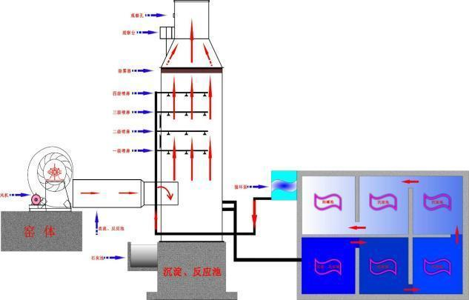
图9-1脱硫工艺流程图
脱硫塔进口不满足采样条件，本次验收不对进气口进行采样。

表9-3 有组织废气检测结果一览表
监测点位 | 监测项目 |  | 监测结果 |  |  |  |  |  |  | 标准限值 | 是否达标
 |  |  | 2019.5.21 |  |  | 2019.5.22 |  |  | 最大值
 |  |  | 第1次 | 第2次 | 第3次 | 第1次 | 第2次 | 第3次
脱硫废气排气筒A1 | 废气量（m³/h） |  | 62345 | 63341 | 63432 | 62113 | 63421 | 62983 | 63432 | / | /
 | 含氧量（%） |  | 18.1 | 18.2 | 18.1 | 18.0 | 18.1 | 18.3 | 18.3 | / | /
 | 颗粒物 | 排放浓度（mg/m³） | 4.6 | 4.9 | 4.1 | 5.2 | 4.7 | 5.5 | 5.5 | / | /
 |  | 折算浓度（mg/m³） | 19.6 | 21.6 | 17.5 | 21.4 | 20.0 | 25.2 | 25.2 | 30 | 是
 |  | 排放速率（kg/h） | 0.287 | 0.310 | 0.260 | 0.323 | 0.298 | 0.346 | 0.346 | / | /
 | 二氧化硫 | 排放浓度（mg/m³） | 4 | 3 | 4 | 3 | 5 | 3 | 5 | / | /
 |  | 折算浓度（mg/m³） | 17 | 13 | 17 | 12 | 21 | 14 | 21 | 300
 |  | 排放速率（kg/h） | 0.249 | 0.190 | 0.254 | 0.186 | 0.317 | 0.189 | 0.317 | / | /
 | 二氧化氮 | 排放浓度（mg/m³） | 21 | 24 | 23 | 23 | 24 | 21 | 24 | / | /
 |  | 折算浓度（mg/m³） | 89 | 106 | 98 | 95 | 102 | 96 | 106 | 200 | 是
 |  | 排放速率（kg/h） | 1.31 | 1.52 | 1.46 | 1.43 | 1.52 | 1.32 | 1.52 | / | /
 | 氟化物 | 排放浓度（mg/m³） | 0.24 | 0.19 | 0.27 | 0.17 | 0.23 | 0.21 | 0.27 | / | /
 |  | 折算浓度（mg/m³） | 1.02 | 0.84 | 1.15 | 0.70 | 0.98 | 0.96 | 1.15 | 3 | 是
 |  | 排放速率（kg/h） | 0.0150 | 0.0120 | 0.0171 | 0.0106 | 0.0146 | 0.0132 | 0.0171 | / | /
备注：参照《砖瓦工业大气污染物排放标准》(GB29620-2013)表2标准限值

由监测结果可知，该项目燃烧废气经脱硫塔净化处理后颗粒物、二氧化硫、氮氧化物、氟化物均符合《砖瓦工业大气污染物排放标准》（GB 29620-2013）表2标准限值。
2）无组织排放
项目无组织废气监测时间为2019年5月21日至2019年5月22日，监测期间气象参数一览表见表9-4：
表9-4 监测期间气象参数一览表
采样点位 | 采样日期 | 温度（℃） | 气压（kPa） | 风向 | 风速（m/s）
G1 | 2019.5.21 | 28.3 | 100.1 | 南 | 1.0
 | 2019.5.22 | 29.1 | 100.1 | 南 | 0.9
G2 | 2019.5.21 | 29.7 | 100.1 | 南 | 1.0
 | 2019.5.22 | 28.9 | 100.1 | 南 | 0.9
G3 | 2019.5.21 | 29.3 | 100.1 | 南 | 1.2
 | 2019.5.22 | 29.6 | 100.1 | 南 | 1.2
项目无组织废气监测结果一览表见表9-4：
表9-4 无组织废气监测结果一览表
采样点位 | 采样日期 | 检测结果（mg/m³）
 |  | 颗粒物
 |  | 第1次 | 第2次 | 第3次
G1上风向 | 2019.5.21 | 0.145 | 0.169 | 0.142
 | 2019.5.22 | 0.158 | 0.165 | 0.181
G2下风向 | 2019.5.21 | 0.268 | 0.273 | 0.241
 | 2019.5.22 | 0.246 | 0.233 | 0.298
G3下风向 | 2019.5.21 | 0.241 | 0.274 | 0.321
 | 2019.5.22 | 0.291 | 0.248 | 0.315
最大值 |  | 0.321
标准限值 |  | 1.0
是否达标 |  | 达标
备注：《砖瓦工业大气污染物排放标准》（GB 29620-2013）表3中的标准限值

由表9-4可知：验收监测期间，该项目无组织废气（厂界上风向、厂界下风向）监测点位中：颗粒物均最大浓度为0.321mg/m³符合《砖瓦工业大气污染物排放标准》（GB 29620-2013）表3中的标准限值。

9.2.3 厂界噪声
项目噪声监测结果见表9-5：
表9-5 噪声监测结果 单位dB(A)
测点编号 | 测点位置 | 监测时间 | 噪声测量结果Leq（A） |  | 《工业企业厂界噪声排放标准》（GB12348-2008）2类标准 |  | 达标  情况
 |  |  | 昼间 | 夜间 | 昼间 | 夜间
N1 | 厂界东 | 2019.5.21 | 54.7 | 41.4 | 60 | 50 | 是
 |  | 2019.5.22 | 54.6 | 41.5 |  |  | 是
N2 | 厂界南 | 2019.5.21 | 53.8 | 41.9 |  |  | 是
 |  | 2019.5.22 | 53.3 | 41.3 |  |  | 是
N3 | 厂界西 | 2019.5.21 | 52.9 | 41.7 |  |  | 是
 |  | 2019.5.22 | 52.7 | 42.4 |  |  | 是
N4 | 厂界北 | 2019.5.21 | 52.2 | 41.3 |  |  | 是
 |  | 2019.5.22 | 52.6 | 43.1 |  |  | 是
综上所述，验收期间，项目厂界东、南、西、北侧昼间最大等效噪声值为54.7dB（A），夜间最大等效噪声值为43.1dB（A），满足《工业企业厂界噪声排放标准》（GB12348-2008）2类标准。

9.2.4 污染物排放总量核算
二氧化硫、二氧化氮为总量控制指标，依据项目工作时间7200h和本次验收监测结果，计算排放总量，分析结果详见表9-6：
表9-6废气排口污染物排放总量分析
污染物名称 | 最大速率（kg/h） | 排放量（t/a） | 总量控制建议指标（t/a）
SO₂ | 0.317 | 2.28 | 8.39
NO₂ | 1.52 | 10.944 | 13.872
备注 | 总量计算公式：最大速率×工作时间×10⁻³。
由上表可知：项目总量控制指标SO₂、NO₂的排放总量分别2.28t/a、10.944t/a，满足环评批复SO₂≤8.39吨、NO₂≤13.892吨的要求。

10 验收监测结论

10.1废水监测结论
项目区域排水实行雨污分流制，烟气脱硫除尘用水，循环使用不外排；生活污水经隔油池、化粪池+净化池处理后用于周边林地浇灌及施肥，不外排。

10.2废气监测结论
该项目燃烧废气经双碱喷淋脱硫塔净化处理后颗粒物、二氧化硫、氮氧化物、氟化物，均符合《砖瓦工业大气污染物排放标准》（GB 29620-2013）表2标准限值。
验收监测期间，该项目无组织废气（厂界上风向、厂界下风向）监测点位中：颗粒物均最大浓度为0.321mg/m³符合《砖瓦工业大气污染物排放标准》（GB 29620-2013）表3中的标准限值。

10.3噪声监测结论
验收期间，项目厂界东、南、西、北侧昼间最大等效噪声值为54.7dB（A），夜间最大等效噪声值为43.1dB（A），满足《工业企业厂界噪声排放标准》（GB12348-2008）2类标准。

10.4固体废弃物污染控制结论
项目固体废物主要为切条及切坯工序产生的废泥坯、出窑时产生的废砖，产生量约为125t/a。切条及切坯工序产生的废泥坯，可返回生产工序，废砖经破碎后也回用于生产工序。本项目生活垃圾约为6t/a。生活垃圾集中收集定期运送至垃圾填埋场进行集中处理，不会对环境产生明显不良影响。脱硫脱氟除尘渣：主要是是石膏及去除的烟尘，产生量约为105.96t/a。集中收集储存，返回制砖工序作为原材料使用。破碎车间粉尘：项目破碎工序粉尘主要来自脉冲除尘器，收集后回用于生产。废机油收集后，交由有资质单位处理。

10.5总结论
项目基本执行了国家环境管理制度，并按建设项目竣工环境保护验收制度要求进行建设;项目正常营运期间废气、废水、噪声等经采取合理有效的治理措施后，均可做到达标排放，对周围环境影响较小，固体废弃物能够合理处置不排放。基本落实了环评和环评审批中的要求。

10.6建议
1、加强环保处理设施的运营维护，保证污染物达标排放。
2、严格执行所指定的环境保护管理制度的相关对顶，确保外排污染物长期、稳定达标排放。加强环境风险防范意识，提高设备的完好率，关键设备要备足维修器材和备用，杜绝非正常排污事故的发生。
3、加强安全生产管理、清洁生产管理及环保设施的日常运行管理。
4、建设危废暂存间，暂存间地面进行防渗处理，并设置规范标识及危废管理制度。

12建设项目竣工环境保护“三同时”验收登记表
建设项目竣工环境保护“三同时”验收登记表
填表单位（盖章）： 填表人（签字）： 项目经办人（签字）：
建设项目 | 项目名称 |  |  | 年产5000万块页岩烧结砖建设项目 |  |  |  |  |  |  | 项目代码 |  |  |  |  |  | 建设地点 |  | 益阳市赫山区欧江岔镇高坪村
 | 行业分类(分类管理名录) |  |  | 粘土砖瓦及建筑砌块制造C3031 |  |  |  |  |  |  | 建设性质 |  |  | ■新建 □改扩建 □技术改造 |  |  | 项目中心经纬度
 | 设计生产能力 |  |  | 年产5000万块页岩烧结砖 |  |  |  |  |  |  | 实际生产能力 |  |  | 年产5000万块页岩烧结砖 |  |  | 环评单位 |  | 深圳市环新环保技术有限公司
 | 环评文件审批机关 |  |  | 益阳市环境保护局赫山分局 |  |  |  |  |  |  | 审批文号 |  |  | 益环赫审[2017]31号 |  |  | 环评文件类型 |  | 环境影响报告表
 | 开工日期 |  |  | / |  |  |  |  |  |  | 竣工日期 |  |  | / |  |  | 排污许可证申领时间 |  | /
 | 环保设施设计单位 |  |  | / |  |  |  |  |  |  | 环保设施施工单位 |  |  | / |  |  | 本工程排污许可证编号 |  | /
 | 验收单位 |  |  | 益阳市建胜新型建材有限公司 |  |  |  |  |  |  | 环保设施监测单位 |  |  | 湖南精科检测有限公司 |  |  | 验收监测时工况 |  | /
 | 投资总概算（万元） |  |  | 2800 |  |  |  |  |  |  | 环保投资总概算(万元) |  |  | 100 |  |  | 所占比例（%） |  | 3.6
 | 实际总投资（万元） |  |  | 4500 |  |  |  |  |  |  | 实际环保投资 (万元) |  |  | 300 |  |  | 所占比例(%） |  | 6.67
 | 废水治理（万元） |  |  | 19 | 废气治理（万元） |  | 250 | 噪声治理(万元) |  | 8 | 固体废物治理（万元） |  |  | 2 |  |  | 绿化及生态（万元 ） |  | 19 |  | 其他（万元） |  | /
 | 新增废水处理设施能力 |  |  | / |  |  |  |  |  |  | 新增废气处理设施能力 |  |  | / |  |  | 年平均工作时间（h） |  | 7200
运营单位 |  |  |  | 益阳市建胜新型建材有限公司 |  |  |  |  |  | 运营单位社会统一信用代码(或组织机构代码) |  |  |  |  |  |  | 验收时间 |  | 2019.5
污染物排放达标与总量控制（工业建设项目详填） |  | 污染物 |  | 原有排放量(1) |  | 本期工程实际排放浓度(2) | 本期工程允许排放浓度(3) |  | 本期工程产生量(4) | 本期工程自身削减量(5) |  | 本期工程实际排放量(6) | 本期工程核定排放总量(7) |  |  | 本期工程“以新带老”削减量(8) | 全厂实际排放总量(9) | 全厂核定排放总量(10) |  | 区域平衡替代削减量(11) |  | 排放增减量(12)
 |  | 废水 |  | / |  | / | / |  | / | / |  | / | / |  |  | / | / | / |  | / |  | /
 |  | 化学需氧量 |  | / |  | / | / |  | / | / |  | / | / |  |  | / | / | / |  | / |  | /
 |  | 氨氮 |  | / |  | / | / |  | / | / |  | / | / |  |  | / | / | / |  | / |  | /
 |  | 废气 |  | / |  | / | / |  | / | / |  | 63432 | / |  |  | / | 63432 | / |  | / |  | /
 |  | 二氧化硫 |  | / |  | 5 | 300 |  | / | / |  | 2.28 | 8.39 |  |  | / | 2.28 | 8.39 |  | / |  | /
 |  | 氮氧化物 |  | / |  | 24 | 200 |  | / | / |  | 10.944 | 13.872 |  |  | / | 10.944 | 13.872 |  | / |  | /
 |  | 工业固体废物 |  | / |  | / | / |  | / | / |  | / | / |  |  | / | / | / |  | / |  | /
 |  | 与项目有关的其他特征污染物 | / | / |  | / | / |  | / | / |  | / | / |  |  | / | / | / |  | / |  | /
 |  |  | / | / |  | / | / |  | / | / |  | / | / |  |  | / | / | / |  | / |  | /
 |  |  | / | / |  | / | / |  | / | / |  | / | / |  |  | / | / | / |  | / |  | /
注：1、排放增减量：（+）表示增加，（-）表示减少； 2、(12)=(6)-(8)-(11)，（9）= (4)-(5)-(8)- (11) +（1）； 3、计量单位：废水排放量——万吨/年；废气排放量——标立方米/年；工业固体废物排放量——万吨/年； 水污染物排放浓度——毫克/升；大气污染物排放浓度——毫克/立方米；水污染物排放量——吨/年；大气污染物排放量——吨/年

附图1 项目地理位置图
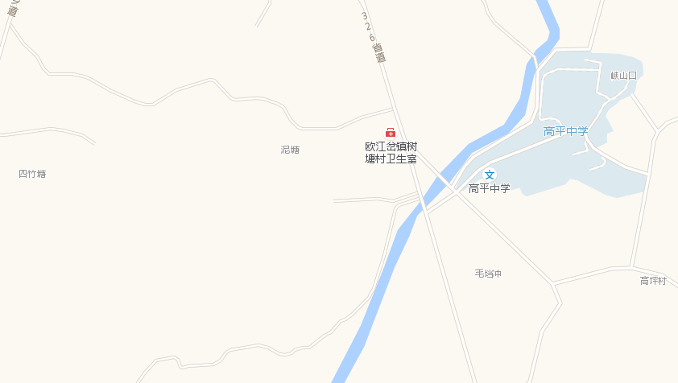
项目所在地位置

附图2 平面布置及监测点位图
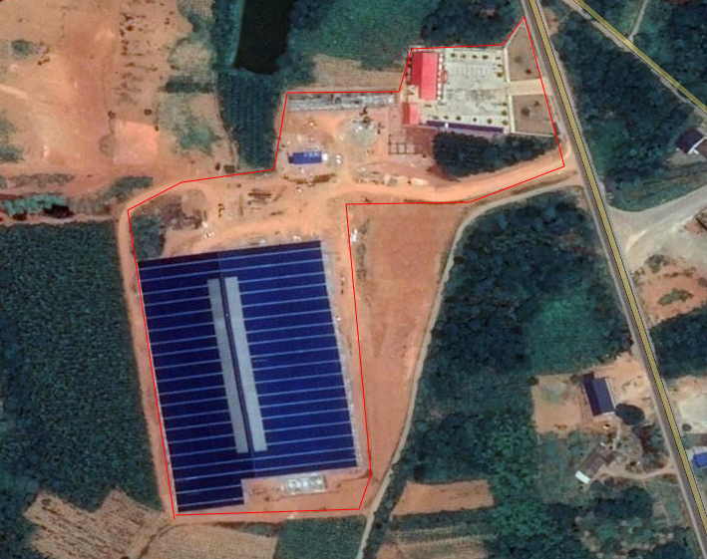

图例
有组织废气监测点
无组织废气监测点
噪声监测点
厂界
厂界下风向2
厂界下风向1
厂界上风向
N4
N3
N2
N1

附图3 现场及采样照片
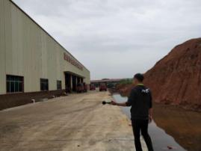 | 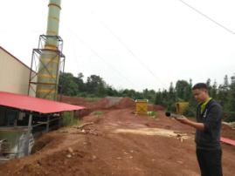
厂界东 | 厂界南
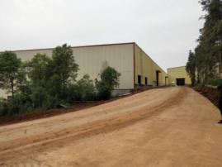 | 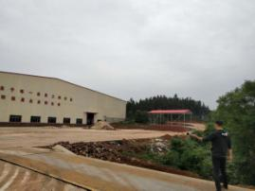
厂界西 | 厂界北
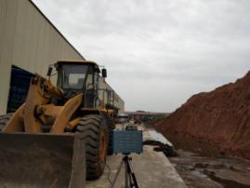 | 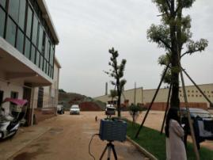
上风向 | 下风向1
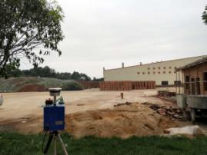 | 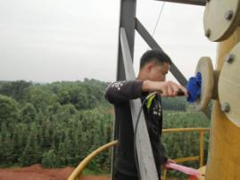
下风向2 | 排气筒出口

附件1 批复意见
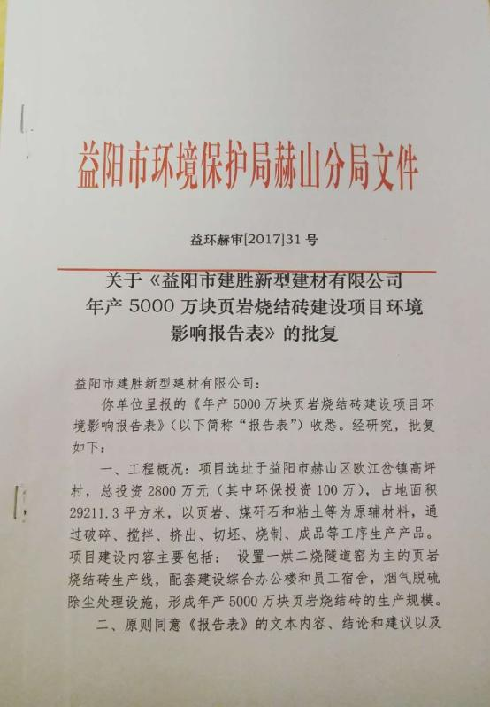
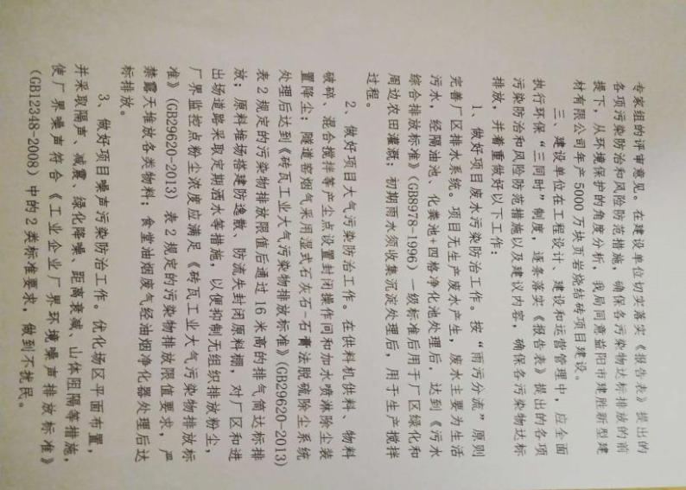

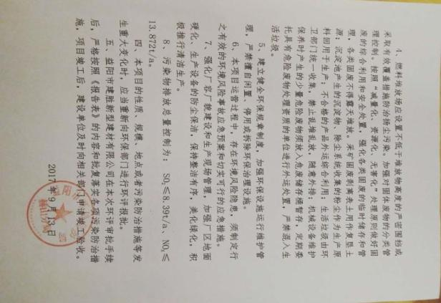

附件2 项目执行标准函
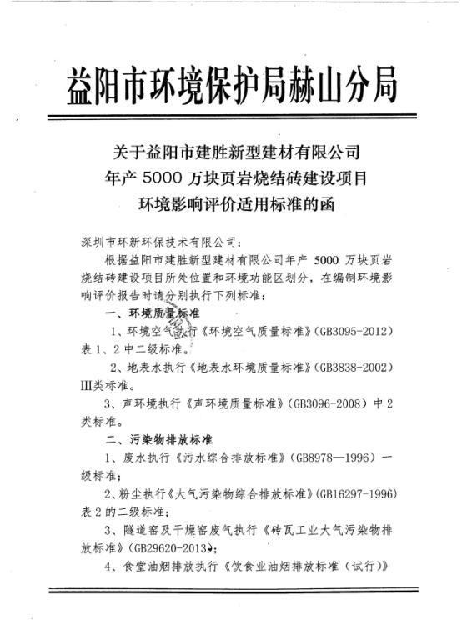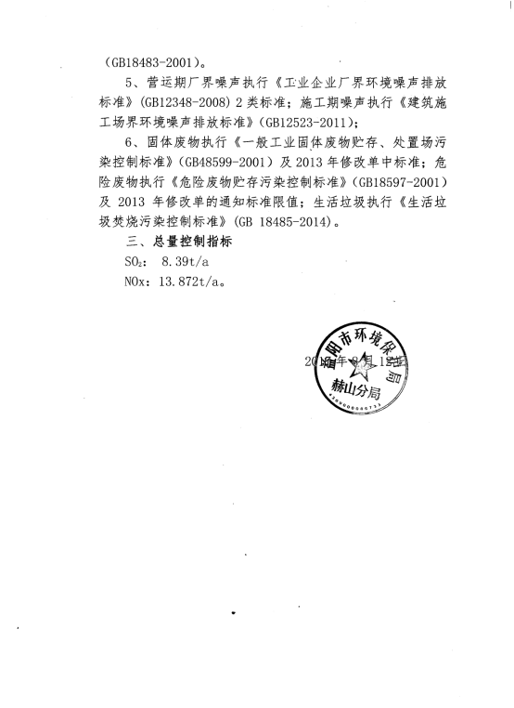

附件3 脱硫塔药剂管理台账
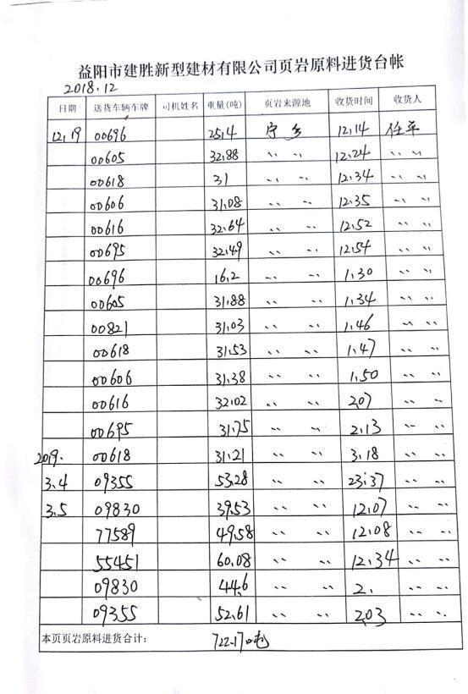

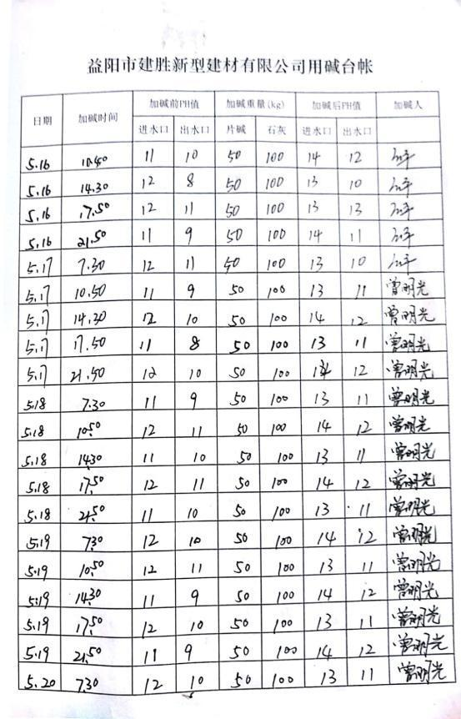

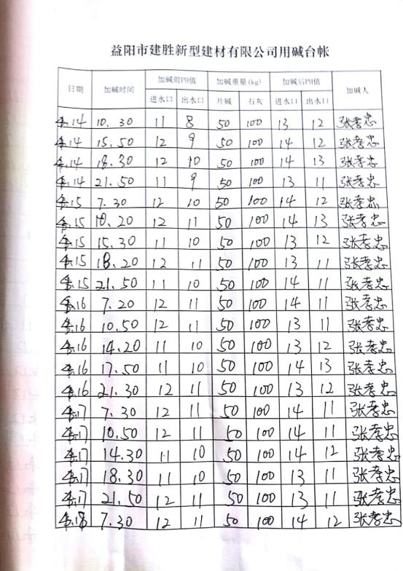

附件4 营业执照
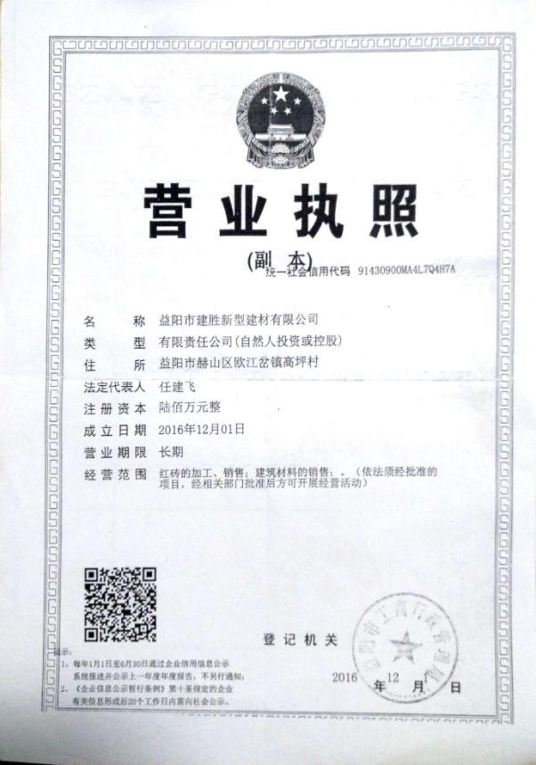

附件5 废机油处置合同
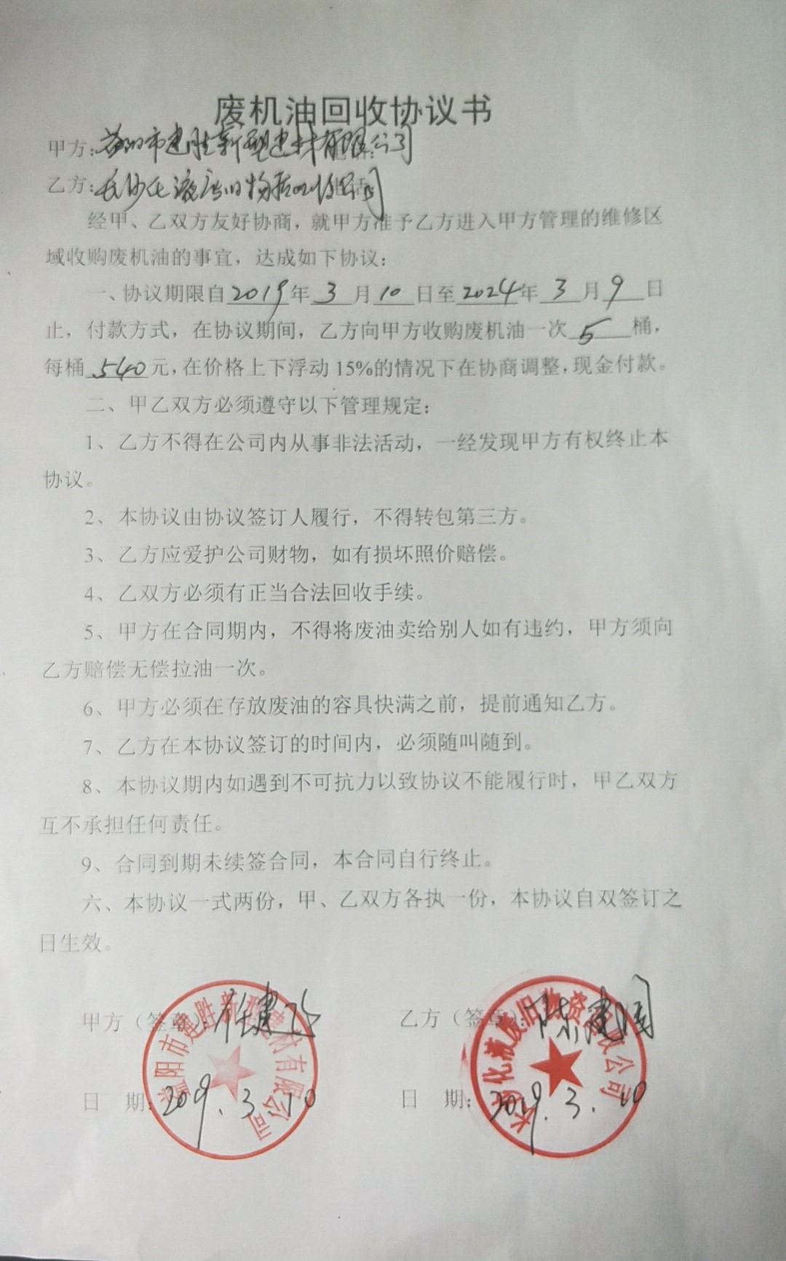

附件6 委托函
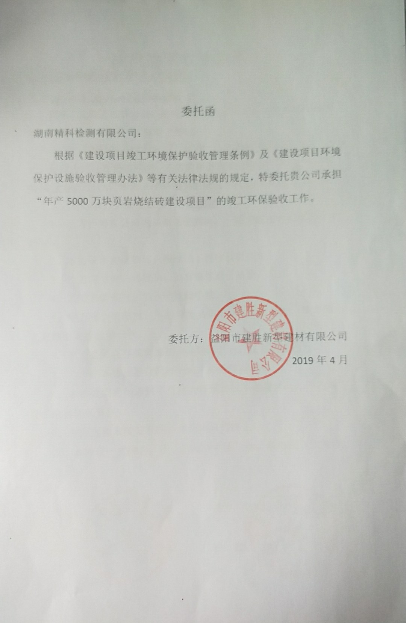

附件7 工况证明
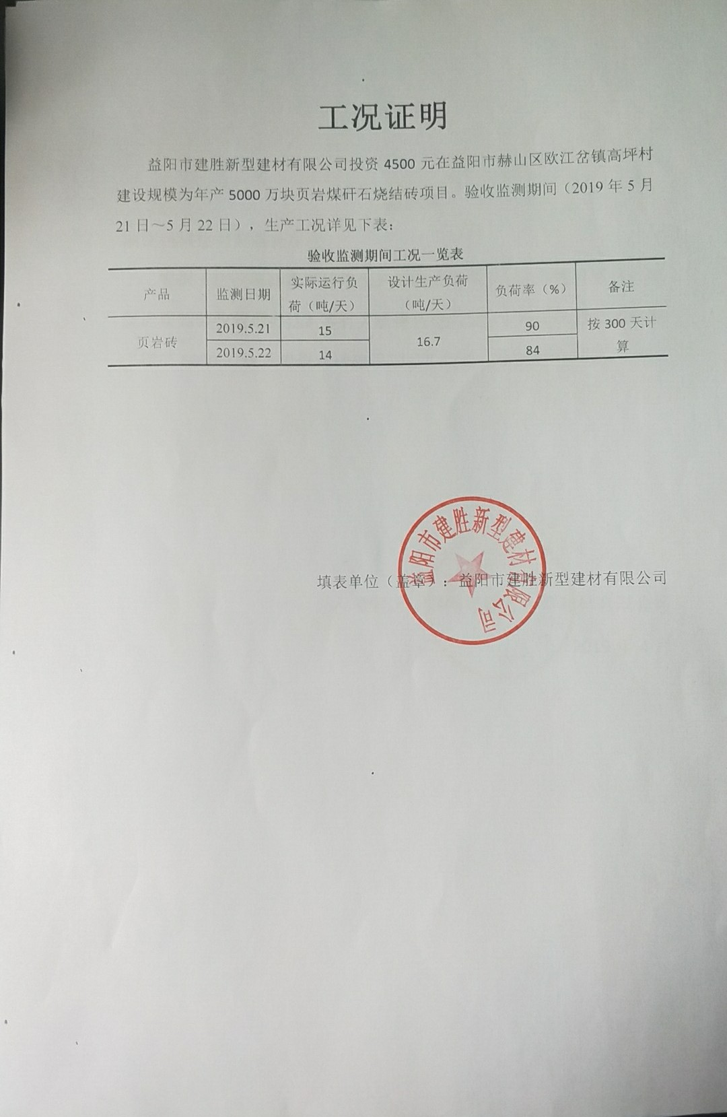

附件8 关于建设项目环保竣工验收资料真实情况说明
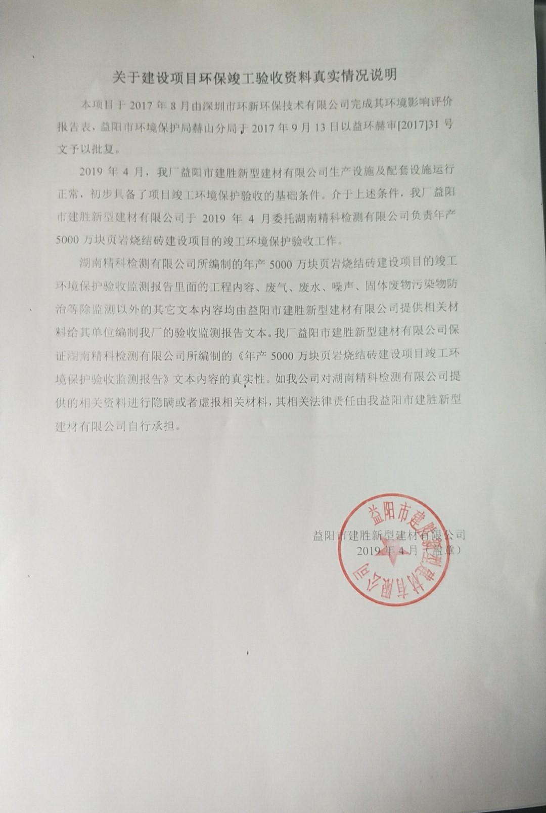

附件9 危废管理制度
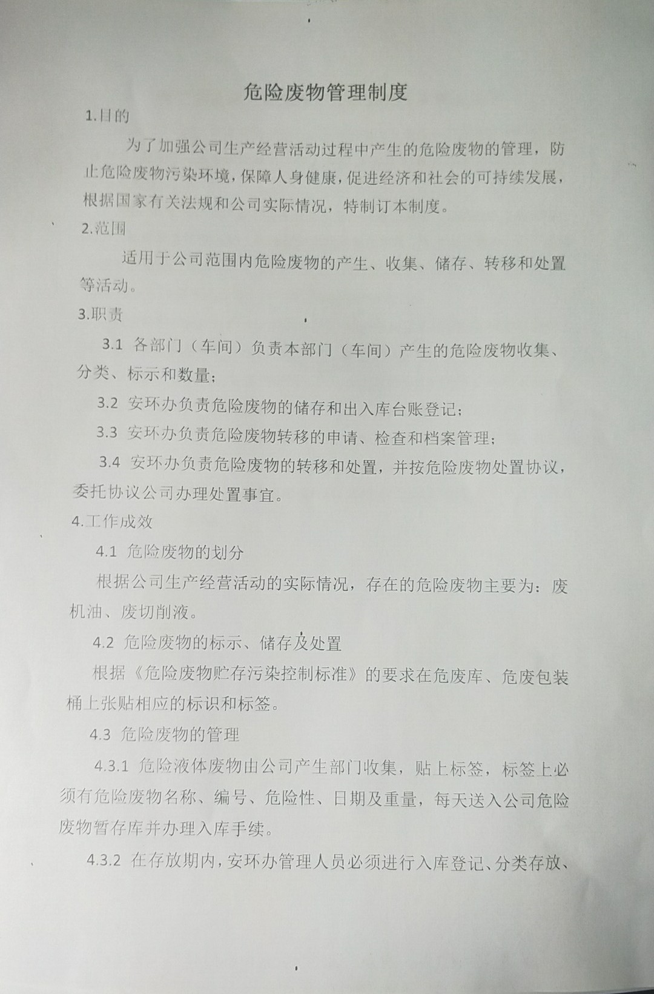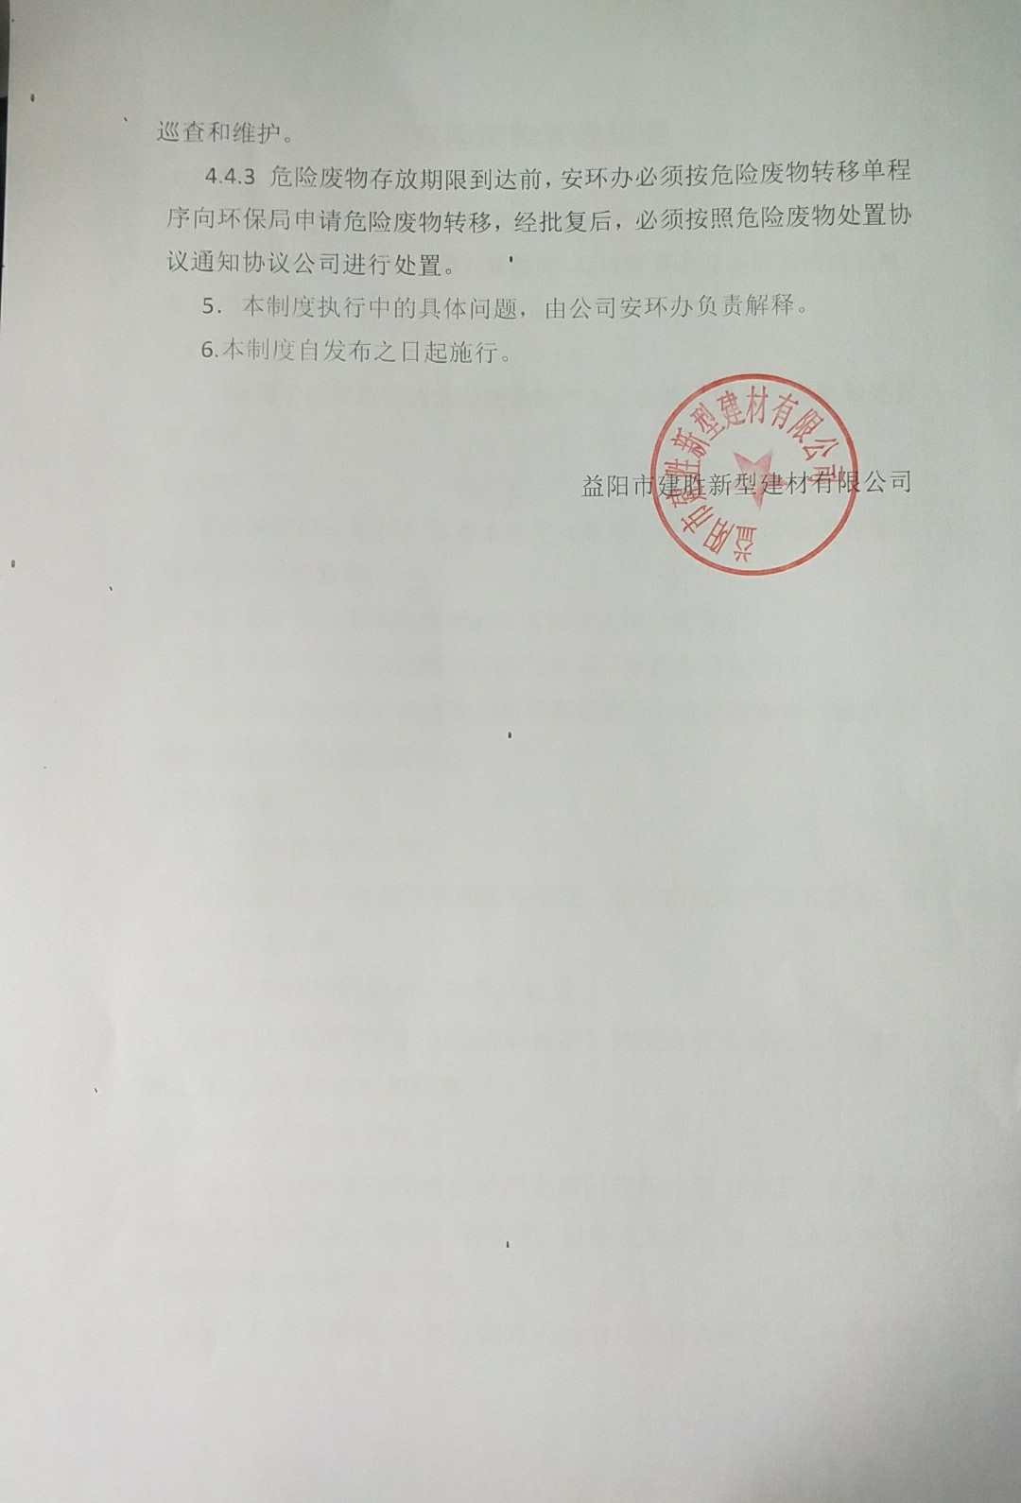

附件10 验收意见及签到表
益阳市建胜新型建材有限公司年产5000万块页岩烧结砖建设项目竣工环境保护验收意见

2019年6月6日，益阳市建胜新型建材有限公司根据《益阳市建胜新型建材有限公司年产5000万块页岩烧结砖建设项目竣工环境保护验收监测报告》并对照《建设项目竣工环境保护验收暂行办法》（国环规环评[2017]4号），严格依照国家有关法律法规、建设项目竣工环境保护验收技术规范/指南、本项目环境影响报告表等要求对本项目进行验收。
验收工作组由建设单位（益阳市建胜新型建材有限公司）、验收监测单位（湖南精科检测有限公司）及专家组（名单附后）组成。验收工作组现场查看并核实了本项目配套环境保护设施的建设与运行情况，听取了建设单位对项目进展情况、验收监测单位对验收监测报告编制情况的详细介绍。经认真研究讨论形成如下验收意见：

一、工程建设基本情况
（一）建设地点、规模、主要建设内容
建设地点：益阳市赫山区欧江岔镇高坪村
生产规模：年产页岩烧结砖5000万块
建设内容：占地面积30636平方米，建设烧成车间（包括隧道窑和干燥窑）、破碎车间、陈化车间、存坯车间、成型车间等主体工程，以及原料库、成品车间、办公综合楼、职工食堂、职工宿舍及公用辅助工程
（二）建设过程及环保审批情况
项目于2017年8月由深圳市环新环保技术有限公司对其进行了环境影响评价，并于2017年9月通过了原益阳市环境保护局赫山分局的审批（益环赫审[2017]31号）；项目于2017年12月开始建设，2019年2月建成并投入运营。
（三）投资情况
项目实际总投资4500万元，其中环保投资300万元，占实际总投资的6.67%。
（四）验收范围
本次验收为本项目竣工环保总体验收。

二、工程变动情况
根据相关资料结合现场踏勘，本项目相对环评阶段，主体建设内容基本相同，不涉及《关于印发环评管理中部分行业建设项目重大变动清单的通知》（环办〔2015〕52号）、《关于印发制浆造纸等十四个行业建设项目重大变动清单的通知》（环办环评〔2018〕6号）中的重大变更。

三、环境保护设施落实情况
（一）废水
烟气脱硫除尘废水经沉淀后循环使用，不外排；生活污水经隔油池+化粪池+净化池处理后用于周边农林灌溉、施肥。
（二）废气
原料破碎工序粉尘经脉冲除尘器处理后，无组织排放；焙烧烟气采用湿式脱硫除尘塔处理后，通过23米高烟囱排放；食堂油烟经油烟净化装置处理后高空排放；同时建设密闭式原料仓库、陈化库，厂区道路进行硬化，并采取洒水降尘等措施，以减少物料装卸、输送、存储过程粉尘对周边环境的影响。
（三）噪声
通过合理布局、基础减震、厂房隔声，加强设备检修、维护及厂区绿化等措施，降低噪声对周围环境的影响。
（四）固体废物
生产过程产生的废泥坯、废砖、除尘器收集粉尘及烟气处理废水沉渣回用于生产；生活垃圾经收集后，由当地环卫部门统一清运；废机油经危险废物暂存间暂存后，交由有资质的单位处置。

四、环境保护设施调试效果
湖南精科检测有限公司于2019年5月21日、22日对项目外排污染物的监测结果表明：
（一）废气
验收监测期间，焙烧烟气中颗粒物、二氧化硫、氮氧化物、氟化物排放浓度均符合《砖瓦工业大气污染物排放标准》（GB29620-2013）表2中排放限值要求；厂界无组织废气监测点中颗粒物最大浓度为0.321mg/m³，符合《砖瓦工业大气污染物排放标准》（GB29620-2013）表3中限值要求。
（二）厂界噪声
验收监测期间，厂界四周昼、夜间噪声监测结果最大值分别为54.7dB（A）、43.1dB（A），均符合《工业企业厂界环境噪声排放标准》（GB12348-2008）中2类区标准要求。
（三）总量控制
二氧化硫、氮氧化物排放量分别为2.28t/a、10.944t/a，满足环评批复（益环赫审[2017]31号）规定的总量控制要求（SO₂≤8.39t/a、NO_{X}≤13.872t/a）。

五、工程建设对环境的影响
根据项目废气、厂界噪声监测结果，各类污染物均能实现达标排放，废水能得到综合利用，固体废物能得到安全处置。总体而言，工程建设对周边环境的影响可控。

六、验收结论
根据该项目竣工环境保护验收监测报告和现场检查，项目环保手续基本完备，技术资料基本齐全，基本执行了环境影响评价和“三同时”管理制度。验收工作组经认真讨论，认为本项目在环境保护方面符合竣工验收条件，项目通过竣工环境保护验收，可正式投入运行。

七、后续要求
1、原料库、陈化库需采用封闭式，焙烧烟气需安装在线监测设施。
2、建设规范危险废物暂存间，暂存间地面进行防渗处理，并设置规范标识及危废管理制度。
3、加强对废气处理设施的日常管理及维护，做好烟气处理、固废处置台账。
4、完善各类环境管理制度，对外排烟气、粉尘、厂界噪声等开展定期监测，确保污染物达标排放。

八、验收人员信息
见附件。

验收工作组
2019年6月6日

